"Rozetta " Serie Archaic 502 |  | 0664 730 30 955 www.Kristallzentrum.at

Serie Archaic 502 Werkstoffe: platiniertes messing, nicht-allergene.
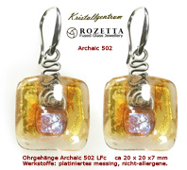

Ohrgehänge Archaic 502 LFc €32,-
ca 20 x 20 x7 mm Werkstoffe: platiniertes messing, nicht-allergene.
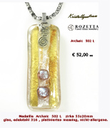 | 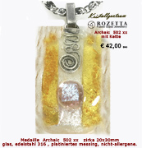 | 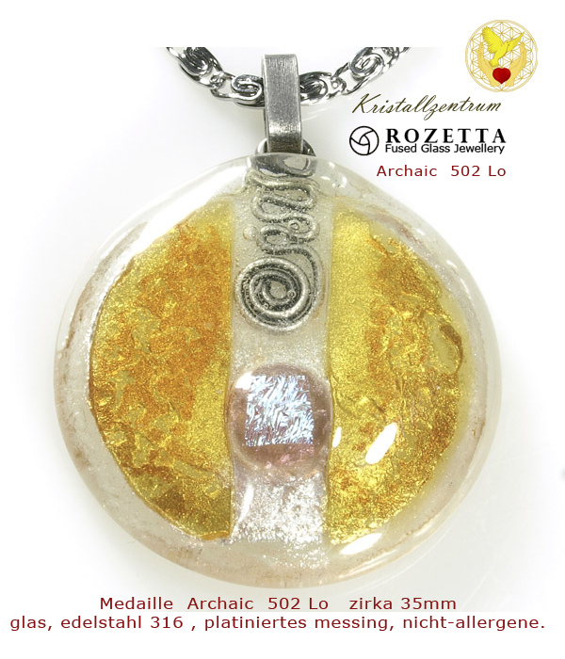
Archaic 502 L €46,- mit Kette | Medaille Archaic 502 Lx € 42.- | Medaille Archaic 502 Lo €42.- mit Kette
Medaille Archaic 502 L zirka 55x20mm glas, edelstahl 316 | Medaille Archaic 502 Lx zirka 20x30mm glas, edelstahl 316 , | Medaille Archaic 502 Lo zirka 35mm glas, edelstahl 316

